班级动态(10.14)
一、晨间来园基本情况
1.来园人数： 应到24人，实到22人，请假2人：吴仲睿、周茉。
2.来园情况：今天早晨全班幼儿都能够在8：20前入园，幼儿情绪基本稳定，大部分幼儿都能够高高兴兴来幼儿园，并且能够回应老师说早上好。刘昊天小朋友中午接回家睡午觉。
能够独立入园，自己走进教室的幼儿为：高星辰、陈语汐、杨逸慧、季鑫阳、薛安迪、程宇航、陈弈和、于佳怡、崔正轩、张正尧、鲁佳依、査欣珞、吴宥昕、张伊冉、高沐泓、刘昊天、高若柠、丁梓彤、蒋昕乐、姜瑞、林书妤、吴心豪。

二、区域活动
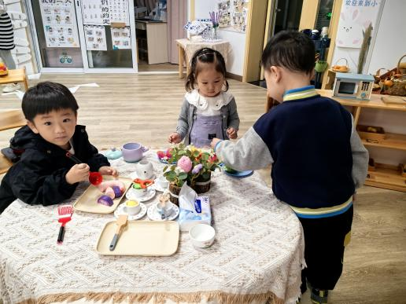 | 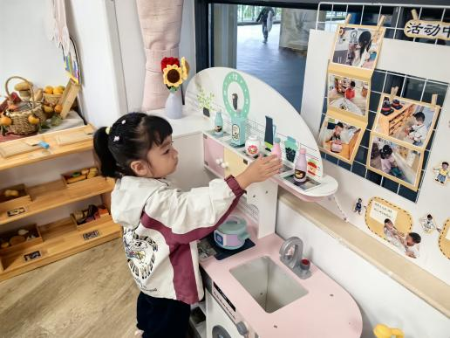 | 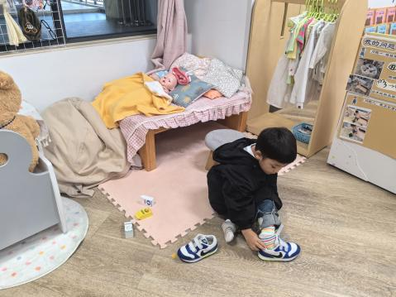
娃娃家小厨房游戏 | 娃娃家扮演小厨师 | 娃娃家午睡室，哄宝宝睡觉
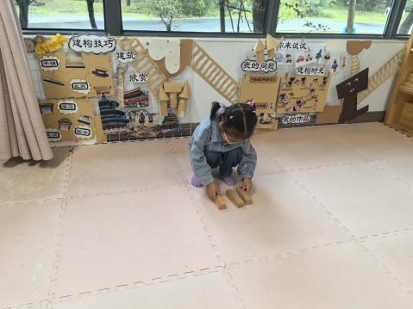 | 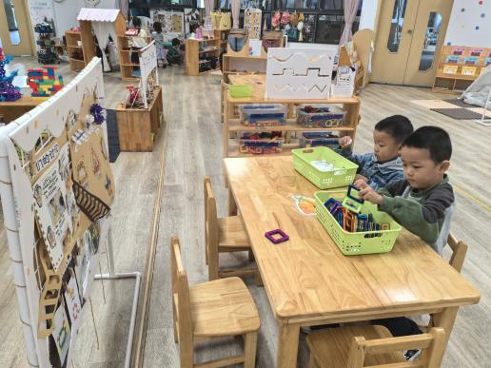 | 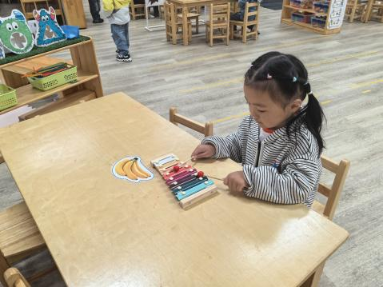
地面建构单元积木 | 桌面建构磁力片 | 益智区打击乐器
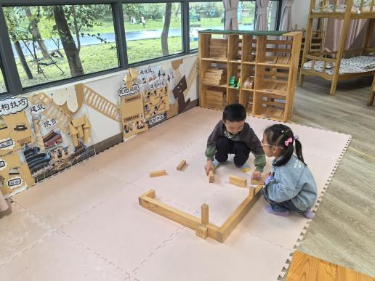 | 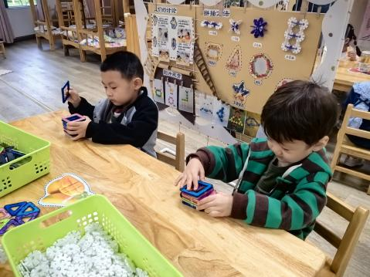 | 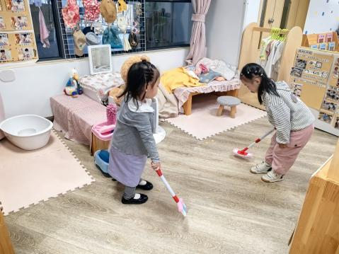
合作搭建单元积木 | 桌面建构雪花片 | 娃娃家打扫卫生
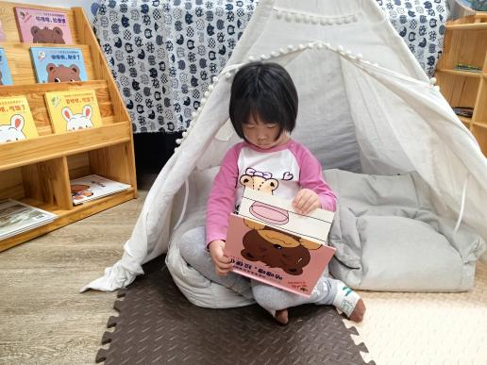 | 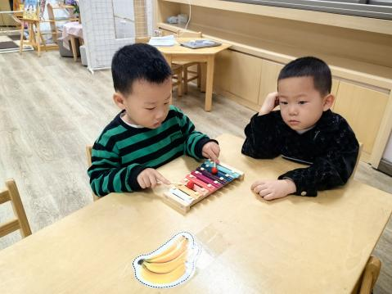
阅读区看绘本 | 益智区打击乐器
三、集体活动——社会：红绿灯会说话
在十字路口，四面都悬挂着红、黄、绿、三色交通信号灯，它是不出声的“交通警察”。红绿灯是国际统一的交通信号灯。红灯是停止信号，绿灯是通行信号。交叉路口，几个方向来的车都汇集在这儿，有的要直行，有的要拐弯，到底让谁先走，这就是要听从红绿灯指挥。本次活动主要通过游戏体验让幼儿感受到红绿灯的重要性，读懂红绿灯的提示语，更好地遵守交通规则。
小班幼儿都见过红绿灯，大部分幼儿基本能知道红灯停、绿灯行，但对为什么要遵守这样的规则还不是很明白，也不能很好的遵守这个交通规则。
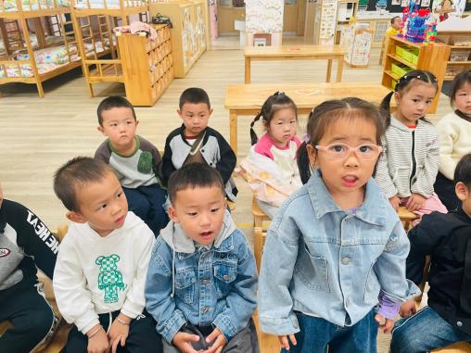 | 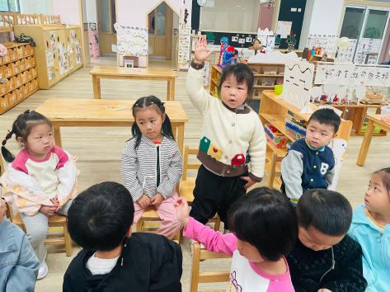 | 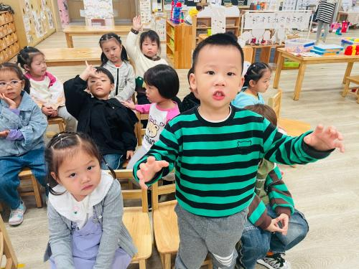
在本次活动能了解基本的交通安全知识,如“红灯停、绿灯行”、“过马路两边看”、“过马路走斑马线”的幼儿有：高星辰、薛安迪、程宇航、陈弈和、于佳怡、张正尧、鲁佳依、査欣珞、吴宥昕、张伊冉、高沐泓、刘昊天、高若柠、吴心豪。
能初步萌发遵守交通规则的意识，知道遵守交通规则的重要性的幼儿有：杨逸慧、崔正轩、季鑫阳、丁梓彤、蒋昕乐、姜瑞、陈语汐、林书妤。
四、午餐活动
今日午餐：红薯饭、茭白圆椒炒牛柳、香干炒花菜、鸡毛菜肉末汤。
饭菜汤全部独立吃完的幼儿为：陈语汐、杨逸慧、季鑫阳、陈弈和、于佳怡、崔正轩、张正尧、鲁佳依、査欣珞、吴宥昕、张伊冉、高沐泓、刘昊天、高若柠、丁梓彤、蒋昕乐、林书妤、吴心豪。
菜没有吃完的幼儿为：姜瑞、程宇航、高星辰、薛安迪。

五、建构活动
雪花片搭建：圆形、正方形、三角形等基本图形
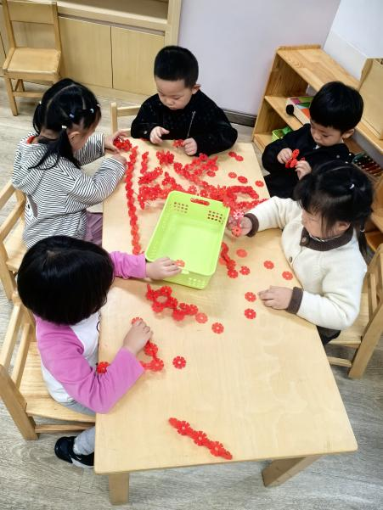 | 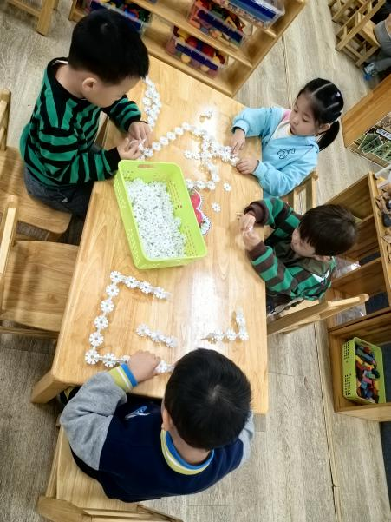 | 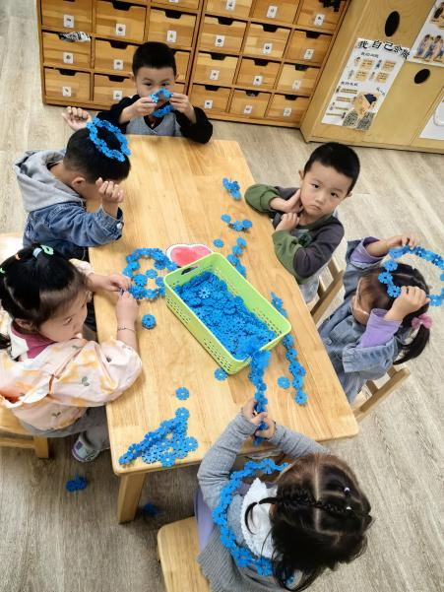
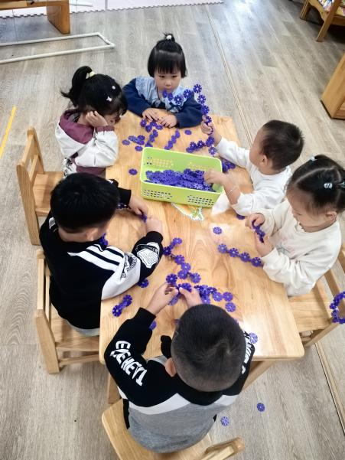

六、午睡
今天所有幼儿都能够在12点半前入睡：高星辰、陈语汐、杨逸慧、季鑫阳、薛安迪、程宇航、陈弈和、于佳怡、崔正轩、张正尧、鲁佳依、査欣珞、吴宥昕、张伊冉、高沐泓、高若柠、丁梓彤、蒋昕乐、姜瑞、林书妤、吴心豪。

